DATOS INFORMATIVOS:
Nombre de la
institución:
Nombre del  Docente: |  |  |  | Fecha:
Área/Ejes de Aprendizaje: | Desarrollo Personal y Social. Desc. del Medio Natural y Cultural  Expresión y Comunicación | Grado: | Primero de Básica | Año Lectivo:
Asignatura/ Ámbitos de Desarrollo: | Identidad y Autonomía  Comprensión Expresión oral y escrita  Relaciones Lógico Matemática  Comprensión y Expresión Artística |  |  | Tiempo:
Experiencia de Aprendizaje/  Unidad didáctica: | Nº 8. Caminando con Dios hacia un Nuevo Reto
Objetivo de la Experiencia/Unidad | Aplicar en su diario vivir el conocimiento adquirido en la escuela sobre las verdades absolutas, ya que todo aprendizaje proviene de la palabra de Dios.
Objetivo de aprendizaje esperados (LAES) | Interiorizar, conocimientos de las Ciencias Sociales, basados en principios cristianos para un correcto desenvolvimiento en la sociedad. Ayudar a descubrir el sentido del orden, verdad y armonía al educando para adquirir una visión cristiana sobre el mundo y la vida.  Desarrollar en la vida del estudiante el saber discernir entre el bien y el mal para diferenciar la perspectiva de la justicia, la verdad y el amor.  Reconocer las habilidades y talentos que Dios nos ha dado mediante la aplicación de proyectos artísticos para honrar y alabar a Dios y servir a la comunidad.
Criterio de Evaluación | CE.CS.1.1. Reconoce que es un ser integral (siente, piensa, opina con características personales que conforman su identidad y lo hacen parte de una comunidad y un núcleo familiar, con una estructura y dinámica, que lo identifica.  CE.CS.1.3. Reconoce y respeta las diferencias individuales que existen en su entorno social, valorando los aportes y cumpliendo con los acuerdos y responsabilidades de los espacios a los que pertenece.  CE.M.1.1. Clasifica objetos del entorno, establece sus semejanzas y diferencias, la ubicación en la que se encuentran en referencia a sí mismo y a otros objetos, selecciona los atributos que los caracterizan para construir patrones sencillos y expresar situaciones cotidianas. CE.M.1.2. Utiliza el conteo de colecciones de objetos de hasta 20 unidades; el conocimiento de cantidad y los numerales del 0 al 10 para  ordenar, sumar o restar y resolver problemas sencillos en situaciones significativas.

CE.M.1.4. Resuelve situaciones que requieran de la comparación y medición (con unidades no convencionales) de longitudes y pesos de elementos del entorno, la identificación de monedas, de hasta 10 centavos, y la descripción de sus actividades cotidianas de acuerdo a secuencias temporales.
CE.M.1.5. Resuelve problemas cotidianos a través de la aplicación de proceso9 de observación de eventos y la recolección, organización, representación y explicación de información proveniente de su entorno inmediato
CE.LL.1.3. Desarrolla la expresión oral en contextos cotidianos usando la conciencia lingüística; la acompaña de recursos audiovisuales en situaciones de expresión creativa; y adapta el tono de voz, los gestos, la entonación y el vocabulario, según el contexto y la intención de la situación comunicativa que enfrente.
CE.LL.1.4. Elabora significados de diversos materiales impresos del entorno, a partir de la diferenciación entre imagen y texto escrito, la relación entre el contenido del texto con sus conocimientos y experiencias previas, y los elementos del texto entre sí (personajes, escenarios, eventos, etc.); de predecir a partir del contenido y los paratextos; y de la posterior comprobación o descarte de sus hipótesis; autorregula su comprensión mediante el parafraseo y formulación de preguntas sobre el criterio del texto.
CE.LL.1.6. Registra, expresa y comunica ideas mediante sus propios códigos; explora la formación de palabras y oraciones, utilizando la conciencia lingüística (fonológica, léxica, sintáctica y semántica); selecciona y utiliza diferentes recursos y materiales para sus producciones escritas; y muestra interés por escribir, al reconocer que puede expresar por escrito, los sentimientos y las opiniones que le generan las diferentes situaciones cotidianas.
CE.LL.1.7. Desarrolla su gusto por la escucha de textos literarios con disfrute de las palabras y las ideas; representa pasajes de los textos literarios escuchados, utilizando sus propios códigos, dibujos y/o escenificaciones corporales, y establece relaciones entre textos leídos o escuchados y el entorno personal.
CE.CN.1.1. Explica desde su propia experiencia las características (crecer, reproducirse, responder a estímulos), necesidades (alimento, aire, agua), hábitat e importancia de los seres vivos (ser humano, animales domésticos y silvestres, plantas cultivadas y silvestres), la diferencia de la materia inerte (natural y creada) y comunica formas de cuidado y respeto.
CE.ECA.1.1. Expresa libremente sus emociones con la experimentación de sonidos de la naturaleza y de la voz, del cuerpo en movimiento, en el juego simbólico, en la narración y en la plástica, para la representación de sus propias ideas.

INTEGRACIÒN BÍBLICA | ÁMBITOS DE DESARROL LO Y APRENDIZA  JE |  | DESTREZAS CON CRITERIO DE DESEMPEÑO | ACTIVIDADES (Estrategias Metodológicas) | RECURSOS | INDICADORES DE EVALUACIÓN DE LA UNIDAD
Como hijos de Dios estamos llamados  a alcanzar una convivencia saludable  y armónica con la sociedad y la  naturaleza,  para  edificar  vidas  reflejando el amor de Jesús para ser  de buen testimonio.  Tema Integrador: Convivencia.  “Has escudriñado mi andar y mi  reposo, y todos mis caminos te son  conocidos.”  Salmos 139:3 (RV, 1960). | Identidad y Autonomía |  | CS.1.2.6. Reconocer las diferencias individuales que existen entre sus  compañeros y personas que lo rodean, en función de respetarlas y valorarlas como diversidad. | 1. Conocimientos previos:  Objetivo: Reconocer que cada uno es especial y tienen sus propias emociones que son un regalo de Dios.  - Canción soy único y especial https://www.youtube.com/watch?v=Hg eTnFkpSIM  - ¿Qué son las emociones?  - ¿Dios tiene control de nuestras emociones?  2. Conocimientos Básicos del tema (Gramática)  - Dios nos dice en su palabra que debemos respetarnos unos a otros. Llevarnos como hermanos.  - Explicar que Dios nos hizo muy especiales a cada uno ya que él nos conoce desde el vientre de nuestras mamás.  - Dios puso en nosotros todas las características, emociones y sentimientos únicos en nuestras vidas y en los demás y debemos respetarlos.  - Explicar que tenemos características físicas, emociones y diferentes cualidades ya que todos somo únicos.  3.Razonamiento claro sobre el tema (Lógica):  - ¿Crees que todos tienen la misma opinión que la tuya?  - Descríbete como tú eres.  - Describe características físicas, cualidades y emociones de tu compañero.  - Encierra al niño de color verde que represente tus emociones el día de hoy.  4. Aplicación de manera creativa y persuasiva (Retórica):  - Dibújate físicamente como eres.  - Realizar diferentes caritas que tú pue- des demostrar cómo te sientes en al- gunas ocasiones.  - Pega una foto que te halla agradado estar con tu familia y dibuja donde no te gustaría estar. Tarea en casa.  5. Aprendo hoy aplico hoy  - Lee las preguntas y con la ayuda de tus padres, dibuja cada acción según corresponde.  - Lea en familia el versículo Lucas 6:38 y reflexionen en familia. | Libro sendas antiguas. Cuaderno de trabajo del estudiante.  Computador Flash cards. Cartulinas Pintura dactilar. Videos  Material concreto Pinturas  Lápiz Tijeras Goma  Biblia Emociones  https://www.youtube.com/watch?v  =JzI6ttYersA  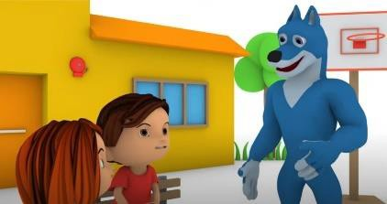  Soy único y valioso:  https://www.youtube.com/watch?v  =pOU4mUfwDc4  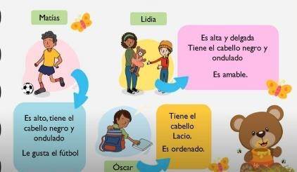 | Indicador de evaluación del criterio:  I.CS.1.3.1. Practica normas de respeto consigo mismo y con los demás, respetando las diferencias individuales existentes, tanto en criterio como en opiniones, y practica los acuerdos establecidos con el grupo. (J.3., S.2., S.3., S.4.)  Indicador de Logro:  Reconoce que es un ser humano creación de Dios a imagen de Dios, y que es diferentes de los demás, por lo tanto debemos respetarnos los unos a los otros.

INTEGRACIÒN BÍBLICA | ÁMBITOS DE DESARROL LO Y  APRENDIZA JE | DESTREZAS CON CRITERIO DE DESEMPEÑO | ACTIVIDADES (Estrategias Metodológicas) | RECURSOS | INDICADORES DE EVALUACIÓN DE LA UNIDAD
Escudriñar la Palabra de Dios para  conocer la verdad, el amor y la  justicia que en Él hay, para estimular  la reflexión crítica en otros textos.  Tema Integrador: Comprensión.  “El principio de la sabiduría es el temor de Jehová; buen entendimiento  tiene todos los que practican sus  mandamientos; ¡su loor permanece  para siempre!”  Salmos 111: 10 RVR (1960). | Expresión Oral y Escrita | LL.1.5.9. Extraer información explícita que permita identificar  elementos del texto, relacionarlos y darles sentido (personajes,  escenarios, eventos, etc.). | Actividad  1.- Conocimientos previos: Objetivo: Desarrollar la habilidad expositiva, mediante la aplicación de  recursos como el tono de voz, gesto, en entonación.  - ¿Cómo nos podemos expresar con los demás?  - ¿Qué es un cuento?  - ¿Has escuchado un cuento? Nómbralos  2- Conocimientos Básicos del tema (Gramática):  - Enseñar que Dios nos dio la sabiduría para leer y disfrutar de ella. Ya que es un medio de comunicación, entre él y nosotros.  - Explicar que son textos literarios, sus partes. El inicio, la trama de que se trata y el final.  - Explica que dentro de los textos literarios hay narrativos, dramáticos y liricos.  - Mostrar mientras imágenes de historias que ya han escuchado cuales son los textos literarios.  - Indicar los elementos de la presentación de los cuentos con ejemplos prácticos para que identifiquen sus partes.  3.-Razonamiento claro sobre el tema (Lógica):  - Decir con sus propias palabras por qué nos gustan los cuentos.  - Recuerdas algún cuento que te haya gustado mucho y puedes contar a los demás.  - Contar el cuento “Tú eres especial”.  4.-Aplicación de manera creativa y persuasiva (Retórica):  - Memoriza la canción “Hijo de la promesa”, realizando la mímica de esta.  - Responder las preguntas de acuerdo a la lectura del cuento.  - Dibuja al actor principal del cuento.  5. Aprendo hoy aplico hoy  - Lee las preguntas y con la ayuda de tus padres, formula oraciones por cada gráfico y pinta el óvalo por cada palabra de la oración.  - Lea en familia el versículo Lucas 19:9-10 y reflexionen en familia. | Libro de Sendas Antiguas trabajo Cuaderno de 4 líneas parvulario. Libro imaginado preescritura Sendas Antiguas.  Computador Pizarra de tiza Tizas de colores.  Videos, Material concreto Pinturas, Lápiz, Tijeras Goma Biblia  Aula invertida.  https://www.youtube.com/watch?v=STGGFtIkyDE  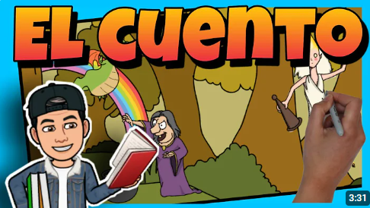 | Indicador de evaluación del criterio:  Elabora significados de diversos materiales impresos del entorno, a partir de diferenciar entre imagen y texto escrito; de relacionar el contenido del texto con sus conocimientos y experiencias previas, y los elementos del texto entre sí mediante el parafraseo y formulación de preguntas sobre el contenido del texto. (I.3.) Ref. I.LL.1.4.1.  Indicador de Logro:  Enfatizar en la lectura de los cuentos para una mayor interpretación y para conocer y retener información.
Escudriñar la Palabra de Dios para  conocer la verdad, el amor y la  justicia que en Él hay, para estimular  la reflexión crítica en otros textos.  Tema Integrador: Comprensión.  “El principio de la sabiduría es el temor  de Jehová; buen entendimiento  tiene todos los que practican sus  mandamientos; ¡su loor permanece  para siempre!”  Salmos 111: 10 RVR (1960). | Expresión Oral y Escrita | LL.1.5.17. Registrar, expresar y comunicar ideas, mediante sus propios  códigos. | Actividad  1.- Conocimientos previos:  Objetivo: Identificar las palabras que Dios nos da para poder comunicarnos de diferentes maneras.  Iniciar con la rima:  A, E, I, O, U,  Caballito del Perú,  ¿cuántos años tienes tú?  Tengo uno, dos, tres,  cuatro, cinco, seis.  - ¿Qué son las rimas?  - ¿Has escuchado alguna vez alguna rima?  - ¿Puedes decirnos algún ejemplo?  2- Conocimientos Básicos del tema (Gramática):  - Enseñar que Dios nos dio palabras que podemos utilizar de manera semejante o en igualdad de sonidos.  - Enseñar varios ejemplos de rimas cortas que puedan repetir los estudiantes.  - Mostrar gráficos para que los estudiantes vayan repitiendo y hagan una rima.  - Video de refuerzo para las rimas.  https://www.youtube.com/watch?v=11wZiaAcOw0  3.-Razonamiento claro sobre el tema (Lógica):  - Podrás Encontrar en el aula objetos que rimen con palabras simples como cartón, boca, etc.  - Colorearla mano con pulgar arriba para identificar las palabras que riman.  4.-Aplicación de manera creativa y persuasiva (Retórica).  Cantar la canción de “Susanita tiene un ratón”.  - Marcar con una X la respuesta correcta de cada párrafo.  - Escribe los nombres de tus compañeros que rimen con lo que te gusta ya sea fruta, verdura o golosina.  - Pregunta a los estudiantes palabras y ayudarles a encontrar nombres que rimen.  5. Aprendo hoy aplico hoy  - Observa la imagen y con la ayuda de tus padres, colorea la imagen que rima con la imagen a color.  - Lea en familia el versículo Romanos 13:1 y reflexionen en familia. | Libro de Sendas Antiguas trabajo Cuaderno de 4 líneas parvulario.  Libro imaginado  preescritura Sendas Antiguas.  Computador Pizarra de tiza Tizas de colores.  Videos, Material concreto Pinturas, Lápiz, Tijeras Goma Biblia  Video adicional  https://www.youtube.com/watch?v=Q4w32MyZ2Hc  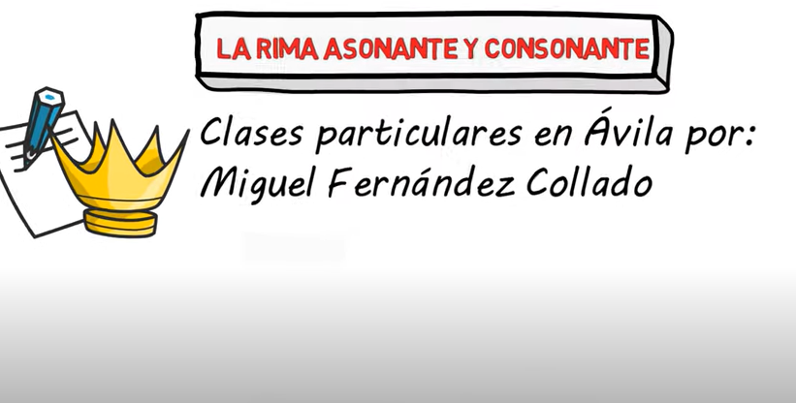 | Indicador de evaluación del criterio:  Registra, expresa y comunica ideas mediante sus propios códigos; explora la formación de palabras y oraciones, utilizando la conciencia lingüística (fonológica, léxica, sintáctica y semántica); selecciona y utiliza diferentes recursos y materiales para sus producciones escritas. (I.1., I.2., I.3.) Ref. I.LL.1.6.1.  Indicador de Logro:  Conoce la importancia de las rimas para mejorar nuestra habla y poder hablar de manera fluida.
Dios es un Dios comunicativo, anhela  que conozcamos sus pensamientos  por medio de su Palabra.  Tema Integrador: Comunicación.  “Dios, habiendo hablado muchas veces  y de muchas maneras en otro tiempo  a los padres por los profetas, en estos  postreros días nos ha hablado por el Hijo,  a quien constituyó heredero de todo, y  por quien asimismo hizo el universo”.  Hebreos 1:1-2 (RV, 1960). | Expresión Oral y Escrita | LL.1.5.16. Explorar la formación de palabras y oraciones, utilizando la  conciencia lingüística (fonológica, léxica y semántica). | Actividad  1.- Conocimientos previos:  Objetivo: Identificar la composición de las oraciones con las que nos podemos comunicar.  - ¿Qué es la oración?  - ¿Cómo formamos una oración?  2- Conocimientos Básicos del tema  (Gramática):  - Enseñar que Dios nos dio sabiduría y conocimiento para formar oraciones que utilizamos a diario.  - Enseñar lo que es una oración.  - Explicar la formación las oraciones.  - Escribir en el pizarrón oraciones de ejemplo para que comprendan los elementos que componen la oración.  - Video de refuerzo para las oraciones.  https://www.youtube.com/watch?v=W9vn4PU7e9Y  3.-Razonamiento claro sobre el tema  (Lógica):  - ¿Podrás formular oraciones en el aula con objetos que pertenecen a cada estudiante?  - Formular oraciones simples que los estudiantes puedan escribir en sus libros de acuerdo a las imágenes y por cada palabra colorear un óvalo.  4.-Aplicación de manera creativa y  persuasiva (Retórica).  - Arma oraciones con la trivia:  https://wordwall.net/es/resource/3267143/armar-oraciones  - Completar con el nombre de cada objeto de la imagen.  - Realiza oraciones copiando la muestra que está en el libro.  - Realiza otra trivia para que los estudiantes ordenen las oraciones.  https://wordwall.net/es/resource/14463246/armar-oraciones  5. Aprendo hoy aplico hoy  - Poner a prueba tus conocimientos, con la ayuda de tus padres, forma oraciones con las silabas ya conocidas: (ma, me, mi, mo, mu); (pa, pe, pi, po, pu); (sa, se, si, so, su); (la, le li, lo lu).  - Lea en familia el versículo Deuteronomio 6:6-7 y reflexionen en familia. | Computador  Pizarra de tiza  Tizas de colores.  Videos, Material concreto  Pinturas, Lápiz, Tijeras Goma  Biblia  Video adicional  https://www.youtube.com/watch?v=W9vn4PU7e9Y  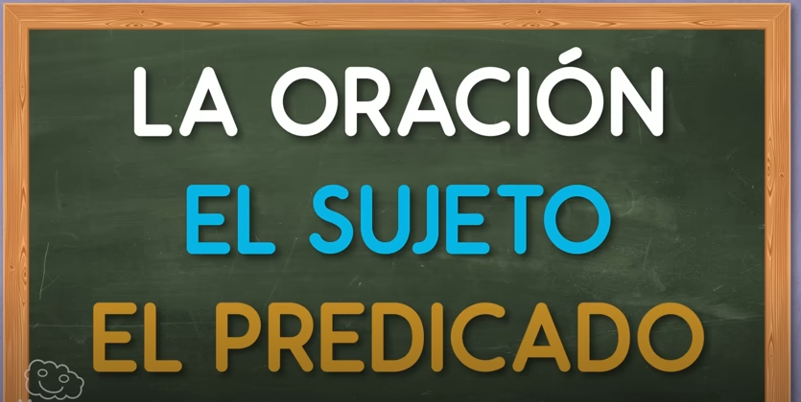 | Indicador de evaluación del criterio:  Registra y explora la formación de palabras y oraciones, utilizando la conciencia lingüística (fonológica, léxica, sintáctica y semántica); selecciona y utiliza diferentes recursos y materiales para sus producciones escritas. (I.1., I.2., I.3.) Ref. I.LL.1.6.1.  Indicador de Logro:  Escribe ejemplos de oraciones que dicte la maestra.

INTEGRACIÒN BÍBLICA | ÁMBITOS DE DESARROL LO Y APRENDIZA  JE | DESTREZAS CON CRITERIO DE DESEMPEÑO | ACTIVIDADES (Estrategias Metodológicas) | RECURSOS | INDICADORES DE EVALUACIÓN DE LA UNIDAD
Somos mayordomos y administradores  de los recursos que encontramos en  la naturaleza los cuales nos fueron  confiados como hijos de Dios.  Tema Integrador: Mayordomía. | Descubrimiento y  comprensión del medio  natural y cultural | CN.1.3.5 Explorar, identificar y proteger el lugar donde viven las  plantas y los animales y relacionar sus características externas con  su hábitat. | Actividad  1.-Conocimientos Previos  Objetivo: Reconocer que somos mayordomos de la naturaleza y debemos cuidarla y respetarla.  - ¿Qué es el medio ambiente?  - ¿Cómo lo puedo cuidar?  2.-Conocimiento Básico del tema (Gramática)  - Explicar el significado del medio ambiente según la palabra de Dios.  - Enseñar: Dios nos manda a ser mayordomos de la naturaleza y a amarla, cuidarla y respetarla.  - Indicar que podemos cuidar el medio ambiente a través del reciclaje.  - Enseñar que es el reciclaje, los colores para clasificar. Llevar imágenes de los contenedores para que tengan de referencia.  - Juego interactivo “la creación”  https://wordwall.net/es/resource/14193839/la-creacion-de-dios  3. Razonamiento claro sobre el tema Lógico (Lógica).  - Si Dios me manda a cuidar su creación. Nombra varias acciones para proteger el medio ambiente que Él me dio.  - ¿Sabes clasificar los residuos para reciclarlos?  - Colorea los contenedores según el color que corresponde.  4. Aplicación de manera creativa y persuasiva (Retorica).  Memorizar: Salmos 89:11  “Tuyos son los cielos, tuya también la tierra; el mundo y todo lo que en él hay, tú lo fundaste.”  - Identifica las maneras de cuidar el medio ambiente.  - Recocer que podemos reciclar e identificar los colores para el reciclaje  - Coloca los materiales en el color de bote que corresponde para el reciclaje.  5. Aprendo hoy aplico hoy  - Dibujar con la ayuda de tus padres, dos elementos de acuerdo al color del reciclaje.  - Reflexionar en familia la importancia del reciclaje para cuidar del medio ambiente.  - Lea en familia el versículo Mateo 6:26 y reflexionen en familia. | Libro Sendas Antiguas.  Cuaderno de trabajo del estudiante.  Computador Material de escritorio Pizarra  Marcadores Hojas de trabajo  Gráficos  Infocus  Biblia  Video Adicional  https://www.youtube.com/watch?v=-UFFFUTMlCw  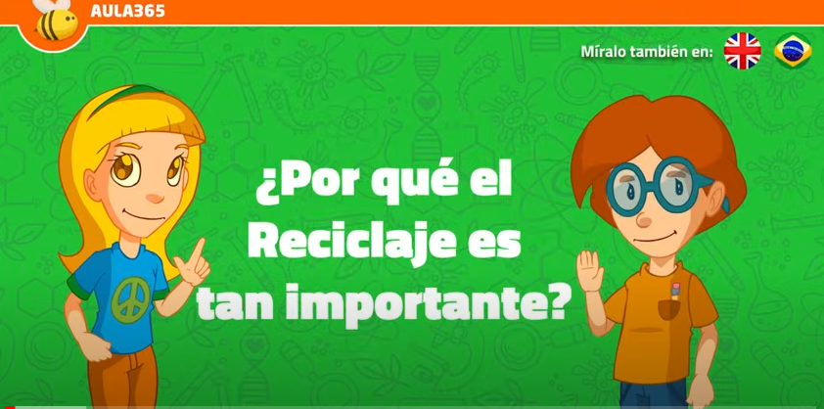  https://www.youtube.com/watch?v=Gpc1s9qSeVM  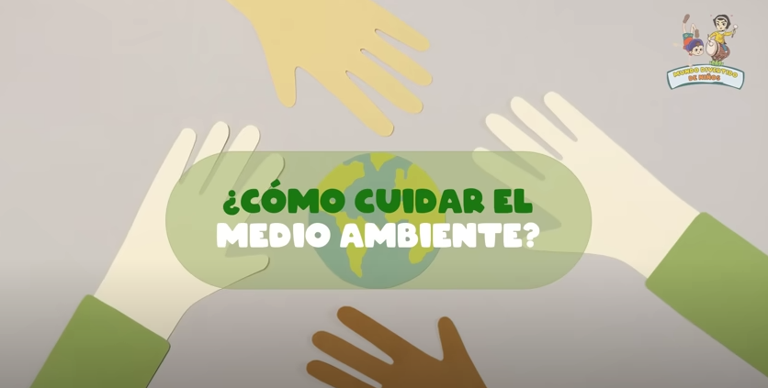 | Indicador de Evaluación: I.CN.1.1.5. Expone  comportamientos de respeto y cuidado hacia el hábitat y los seres vivos de su entorno. (J.3., I.2., I.3.)  Indicador de Logro: Identificar que para cuidar el medio ambiente lo podemos hacer por medio del Reciclaje.
INTEGRACIÒN BÍBLICA | ÁMBITOS DE DESARROL LO Y APRENDIZA  JE | DESTREZAS CON CRITERIO DE DESEMPEÑO | ACTIVIDADES (Estrategias Metodológicas) | RECURSOS | INDICADORES DE EVALUACIÓN DE LA UNIDAD
La consistencia de las verdades  matemáticas demuestran el orden y  la precisión de Dios.  Tema Integrador: Suma.  “y dijo: Desnudo salí del vientre de mi  madre, y desnudo volveré allá. Jehová  dio, y Jehová quitó; sea el nombre de  Jehová bendito. En todo esto no pecó Job,  ni atribuyó a Dios despropósito alguno.”  Job 1:21-22 (RV,1960) | Relaciones Lógico Matemáticas | M.1.4.17. Realizar adiciones y sustracciones con números naturales del  0 al 10, con el uso de material concreto. | Actividad  1.- Conocimientos previos:  Objetivo: Realizar sumas o adiciones para potenciar su conocimiento y aplicar en su vida cotidiana.  - ¿Saben que significa sumar?  - ¿Cuándo agregamos algo le estamos sumando?  Iniciar con la canción sumando los números del 1 al 10. https://www.youtube.com/watch?v=rXF5yQ7HYVQ  2. Conocimientos Básicos del tema (Gramática):  - Enseñar que significa Sumar.  - Indicar que la Suma tiene su signo para poder identificar y para realizar la operación correcta.  - Utilizar material concreto para enseñar el procedimiento de la suma.  - Reforzar la clase con el video de la suma.  - Enseñar la suma en la recta numérica.  3.-Razonamiento claro sobre el tema (Lógica):  - ¿Para qué me sirve conocer los signos de la suma?  - Porque debo aprender a sumar.  - Observa las imágenes y nombra los colores y cuenta cuantas ovejas hay de cada color. Y suma el total.  4.-Aplicación de manera creativa y persuasiva (Retórica):  - Realizar ejercicios de sumas con material concreto y ejercicios prácticos.  - Explicar las sumas con lápices de colores, borradores, mochilas, estudiantes, etc.  - Realizar los ejercicios de sumas del libro.  5. Aprendo hoy aplico hoy  - Dibujar el número de elementos de acuerdo al numeral y luego suma.  - Aprende más sobre las sumas escaneando el código QR del rincón tecnológico.  - Lea en familia el versículo Proverbios 13:11 y reflexionen en familia. | Libro Sendas Antiguas.  Cuaderno de trabajo del estudiante.  Computador Pizarra de tiza Tizas de colores. Videos  Material concreto Pinturas  Lápiz Tijeras Goma  Biblia  Aula invertida Sumas  https://www.youtube.com/watch?v  =oexd_Dfic_Q  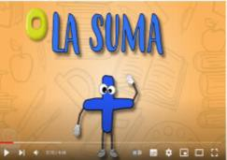 | Indicador de evaluación del criterio:  I.M.1.2.1. Establece relaciones de orden y escribe secuencias numéricas ascendentes y descendentes, con números naturales del 1 al 10 y con números ordinales, hasta el quinto, para explicar situaciones cotidianas. (I.3., I.4.)  Indicador de logro  Escribe e Identifica el numeral del 0 al 10, y para su aplicación diaria.
La consistencia de las verdades  matemáticas demuestran el orden y  la precisión de Dios.  Tema Integrador: Resta.  “y dijo: Desnudo salí del vientre de mi  madre, y desnudo volveré allá. Jehová  dio, y Jehová quitó; sea el nombre de  Jehová bendito. En todo esto no pecó Job,  ni atribuyó a Dios despropósito alguno.”  Job 1:21-22 (RV,1960) | Relaciones Lógico Matemáticas | M.1.4.17. Realizar adiciones y sustracciones con números naturales del  0 al 10, con el uso de material concreto. | Actividad  1.- Conocimientos previos:  Objetivo: Realizar y restas o sustracciones para potenciar su conocimiento y aplicar en su vida cotidiana.  ¿Saben que significa restar?  ¿Cuándo usamos la resta?  Iniciar con la canción 5 patitos. (resta) https://www.youtube.com/watch?v=5ipalN wf5iY  2. Conocimientos Básicos del tema (Gramática):  - Enseñar que significa Restar.  - Indicar que la resta tiene su signo para poder identificar y para realizar la operación correcta.  - Utilizar material concreto para enseñar el procedimiento de la resta.  - Reforzar la clase con el video de la resta del rincón tecnológico.  - Enseñar la resta en la recta numérica.  3.-Razonamiento claro sobre el tema (Lógica):  - ¿Para qué me sirve conocer los signos de la resta?  - ¿Por qué debo aprender a restar?  - Formular restas sencillas para que los estudiantes puedan descifrar rápidamente.  4.-Aplicación de manera creativa y persuasiva (Retórica):  - Realizar ejercicios de la resta con material concreto y ejercicios prácticos.  - Desarrollar los ejercicios del libro.  5. Aprendo hoy aplico hoy  - Aplica lo aprendido, y pinta los dulces que debes quitar para obtener la respuesta correcta y anota el resultado.  - Lea en familia el versículo Eclesiastés 3:14 y reflexionen en familia. | Libro Sendas Antiguas.  Cuaderno de trabajo del estudiante.  Computador Pizarra de tiza Tizas de colores. Videos  Material concreto Pinturas  Lápiz Tijeras Goma  Biblia  Aula invertida  https://www.youtube.com/watch?v  =HvuMleYdhG0  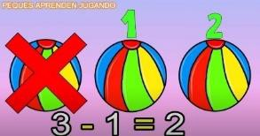 | Indicador de Evaluación del criterio:  Resuelve situaciones cotidianas que requieren de la comparación de colecciones de objetos mediante el uso de cuantificadores, la adición y sustracción, con números naturales hasta el 10. (I.1., I.2.) Ref. I I.M.1.2.2.  Indicador de logro: Realizar adiciones y sustracciones con cantidades del 1 al 9, con material concreto.
La consistencia de las verdades  matemáticas demuestran el orden y  la precisión de Dios.  Tema Integrador: Valor.  “Compraréis de ellos por dinero los alimentos, y comeréis; y también  compraréis de ellos el agua, y  beberéis”.  Deuteronomio 2:6 (RV,1960) | Relaciones Lógico Matemáticas | M.1.4.28 Reconocer las monedas de 1, 5 y 10 centavos, en situaciones  lúdicas. | Actividad  1.- Conocimientos previos: Objeto: Reconocer las monedas de  1,5,10,25 y 50 ctvs. su utilidad y valor, para aplicar en su vida cotidiana.  - ¿Qué utilizamos para comprar?  - ¿Qué es una moneda?  - ¿Para qué sirven las monedas?  2- Conocimientos Básicos del tema (Gramática).  - Enseñar que es una moneda. Y para que me sirve. Y explicar que la unidad monetaria de nuestro país es el dólar.  - Mostrar mediante imágenes, las monedas de 1, 5, 10, 25, 50 ctvs., explicar su valor.  - Explicar cómo se puede utilizar estas  monedas.  3.-Razonamiento claro sobre el tema (Lógica):  - Antiguamente como se podía comprar.  - Para que me sire conocer el valor del dinero.  - Preguntar cual moneda les gusta más y que no mas podrían comprar con ellas.  4.-Aplicación de manera creativa y persuasiva (Retórica):  - Realizar ejercicios de la utilidad de la moneda y la cantidad que se necesita para comprar.  5. Aprendo hoy aplico hoy  - Cuenta cuanto hay en cada grupo de monedas.  - Realizar los ejercicios de la actividad.  - Aplica lo aprendido, y responde ¿Cuánto cuesta cada caramelo?  - Lea en familia el versículo Hebreos 13:5 y reflexionen en familia. | Libro sendas Antiguas Pizarra de tiza  Tizas de colores. Videos  Material concreto Pinturas  Lápiz Tijeras Goma  Gráficos de monedas o monedas físicas  Biblia  Aula invertida  https://www.youtube.com/watch?v  =DYmlar63B1I  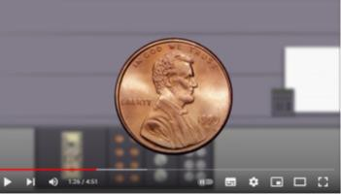 | Indicador de Evaluación del criterio:  I.M.1.4.1 Utiliza unidades de medida no convencionales y el conteo de cantidades hasta el 20 para indicar la longitud, peso o el costo de objetos del entorno y dar solución a situaciones cotidianas sencillas. (I.2.)  Indicador de logro: Identificar las monedas y su cantidad mediante juego de compras.

INTEGRACIÒN BÍBLICA | ÁMBITOS DE DESARROL LO Y  APRENDIZA JE | DESTREZAS CON CRITERIO DE DESEMPEÑO | ACTIVIDADES (Estrategias Metodológicas) | RECURSOS | INDICADORES DE EVALUACIÓN DE LA UNIDAD
Reconocer a Dios como el arquitecto  de la creación, comprendiendo su belleza para poder expresarla en las obras.  Tema Integrador: Belleza.  “Todo lo hizo hermoso en su tiempo; y ha puesto eternidad en el corazón de ellos, sin que alcance el hombre a  entender la obra que ha hecho Dios  desde el principio hasta el fin”.  Eclesiastés 3:11 (RV,1960). | Comprensión y Expresión Artística | ECA.1.6.2 Utilizar la expresión gráfica o plástica como recursos para  la expresión libre del yo y de la historia personal de cada uno. (En  Educación Cultural y Artística ECA.1.1.4.) | Actividad  1.- Conocimientos previos:  Objetivo: Reconocer que el arte es una forma de expresión de las personas mediante esculturas, pinturas, música, literatura, etc.  - Canción: ¿pulgarcito, donde estas?  - ¿Qué es arte?  - ¿Cómo podemos expresar nuestro arte?  - ¿Por qué Dios me ha dado creatividad?  2- Conocimientos Básicos del tema (Gramática):  - Explicar que Dios repartió dones a buenos y a malos y nos dio la facultad de crear arte por los diferentes medios.  - Enseñar los ejercicios y trazos pre caligráficos primero al aire libre y luego en el pizarrón y cuaderno.  - Enseñar ejercicios previos de caligrafía para la letra en mano escrita.  - Indicar la forma de pintado y dibujos.  - Realizar diferentes técnicas grafo motricidad.  - Escanear el código QR del rincón tecnológico para aprender sobre la grafomotricidad.  3.-Razonamiento claro sobre el tema (Lógica):  - Si Dios nos da dones y talentos, ¿Será que podemos hacerlo todo?  - Recuérdales que el talento que tenga cada uno debe pulirlo para poder servir a Dios que nos da de su sabiduría.  - Utiliza un lápiz para unir los puntos del dibujo y luego colorea.  4.-Aplicación de manera creativa y persuasiva (Retórica):  - Realiza diferentes técnicas para dibujar y representar el dibujo de muestra.  - Decora utilizando tu creatividad.  - Practica el uso correcto los lápices de colores.  - Fomentar el correcto manejo de los lápices de colores para dibujar y pintar.  5. Aprendo hoy aplico hoy  - Recuerda cuales son los colores primarios y secundarios.  - Reconoces cuales son los colores del arcoíris.  - Aplica lo aprendido, para que puedas pintar el gráfico en una sola dirección.  - Lea en familia el versículo Isaías 60:1 y reflexionen en familia. | Libro de Sendas Antiguas trabajo Cuaderno de 4 líneas parvulario. Libro imaginado preescritura Sendas Antiguas.  Computador Pizarra de tiza Tizas de colores.  Videos, Material concreto Pinturas, Lápiz, Tijeras Goma Biblia  Aula invertida.  Video adicional  https://www.youtube.com/watch?v=rVo1yTCEEyI  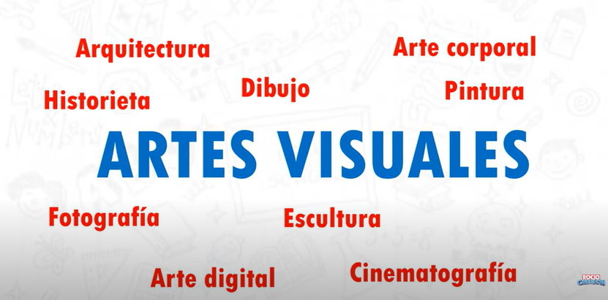 | Indicador de Evaluación del criterio:  Explora y expresa de manera corporal, musical, gráfica o verbalmente ideas, sentimientos o emociones de forma libre y espontánea. (S.3., I.3.) Ref. I.ECA.1.1.1.  Indicador de logro:  Descubre tu talento a través del arte, mediante dibujo, pintura, canto, deportes, etc.

Observaciones:

ELABORADO | VALIDADO | Visto bueno
Docente: | Jefe de área: | Vicerrectora:
Firma:  Fecha: | Firma:  Fecha: | Firma:  Fecha:

